Отчет по лабораторной работе №6 по курсу_____Фундаментальная информатика_________

Студент группы __________M8O-102Б-21_________________, № по списку _9_- Кажекин Денис Андреевич

Контакты www, e-mail, icq, skype____deniskazhekin@mail.ru______________

Работа выполнена:

Преподаватель: _Никулин Сергей Петрович______ каф. 806__

Входной контроль знаний с оценкой _____________________

Отчет сдан « » _________201 __ г., итоговая оценка _____

Подпись преподавателя ________________

  - Тема: конструирование диаграмм Тьюринга

- Цель работы: построить диаграмму Тьюринга по заданию
- Задание (вариант № 39):

Нахождение НОДа двух двоичных чисел.

- Оборудование:
Оборудование ПЭВМ студента, если использовалось:

Процессор: Apple M1, с ОП 8192 Мб, НМД 262144 Мб. Монитор: Retina 13,3; IPS 2560 x 1600.
5. Программное обеспечение ЭВМ студента, если использовалось
Операционная система семейства Linux, наименование Ubuntu, версия ____20.04.3 LTS____интерпретатор команд _bash_ версия __5.0.17(1)__
Редактор текстов GNU emacs, версия 27.2
Прикладные системы и программы

6. Идея, метод, алгоритм решения задачи (в формах: словесной, псевдокода, графической [блок-схема, диаграмма, рисунок, таблица] или формальные спецификации с пред- и постусловиями)

- Копирование исходных чисел дважды для последующей работы с ними
- Перевод исходных двоичных чисел в унарную систему счисления
- Применение алгоритма Евклида в унарной системе счисления (вычитание N раз меньшего числа из большего, пока второе не станет меньше первого с последующей сменой вычитаемого, число которое останется в конце, будет ответом на задачу)
- Перевод числа из унарной системы в двоичную

- Сценарий выполнения работы [план работы, первоначальный текст программы в черновике (можно на отдельном листе) и тесты либо соображения по тестированию].

Тесты:
- <_1000_100_> <_1000_100_100_>
- <_10_10_> <_10_10_10_>
- <_111_10_> <_111_10_1_>
- <_10000_1000_> <_10000_1000_1000_>
- <_1111_101_> <_1111_101_101_>

Пункты 1-7 отчета составляются сторого до начала лабораторной работы.

Допущен к выполнению работы. Подпись преподавателя _____________________
- Распечатка протокола (подклеить листинг окончательного варианта программы с тестовыми примерами, подписанный преподавателем).

Основная программа

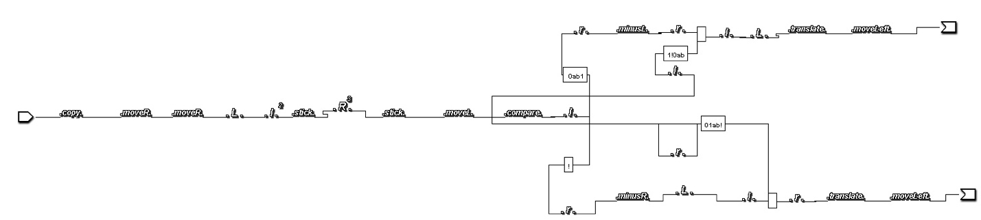

Поддиаграмма “copy”

Поддиаграмма “moveR”
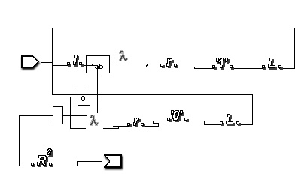

Поддиграмма “stick”
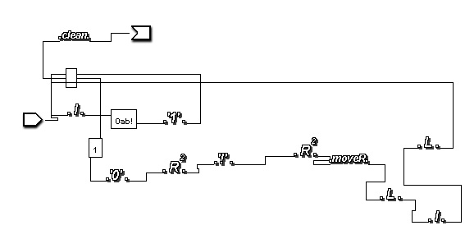

Поддиаграмма “clean”
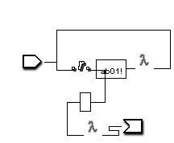

Поддиаграмма “moveL”
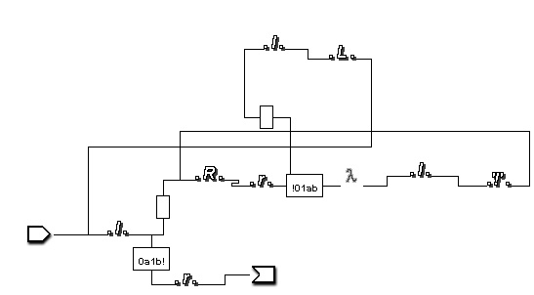
Поддиаграмма “compare”
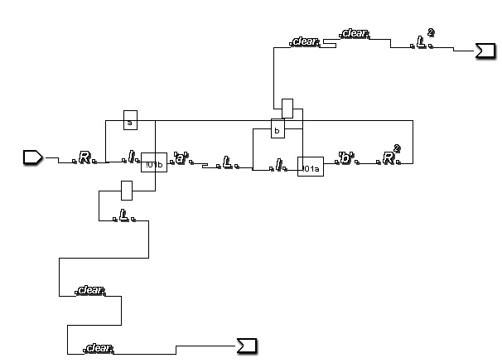

Поддиграмма “minusL”
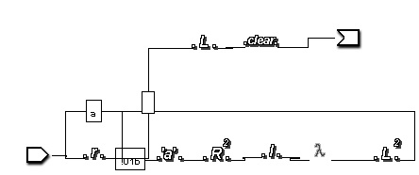

Поддиаграмма “minusR”

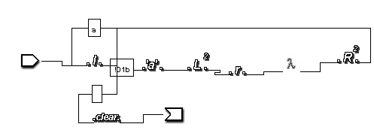

Поддиаграмма “translate”
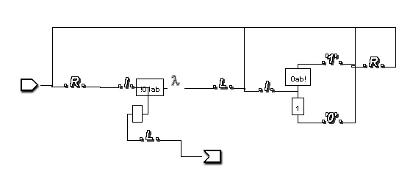

Поддиаграмма “moveLeft”
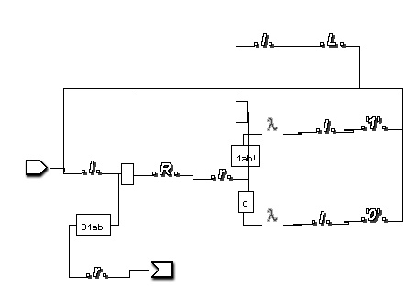
Поддиаграмма “clear”
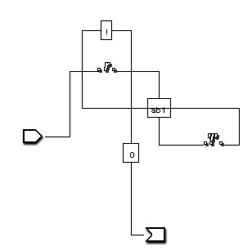
Тест 1
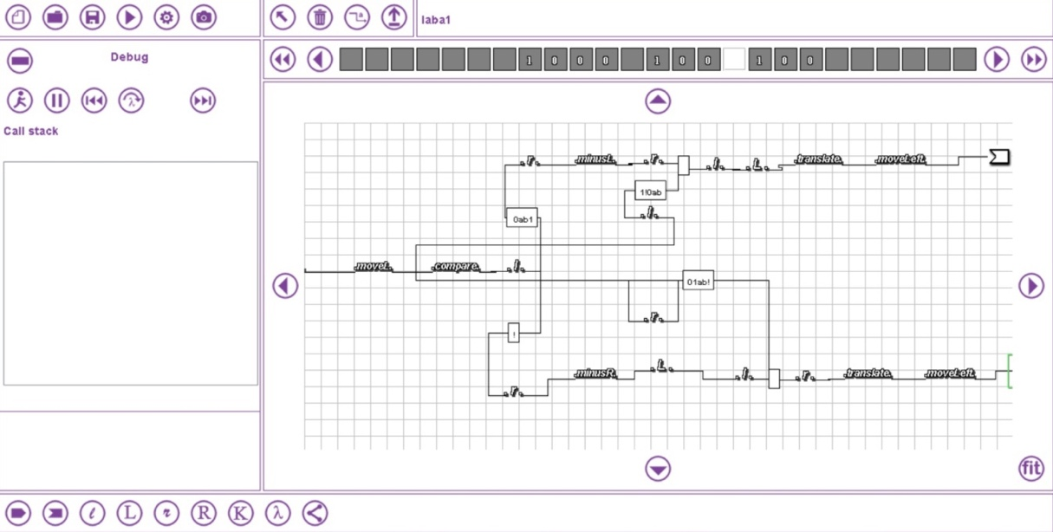

Тест 2

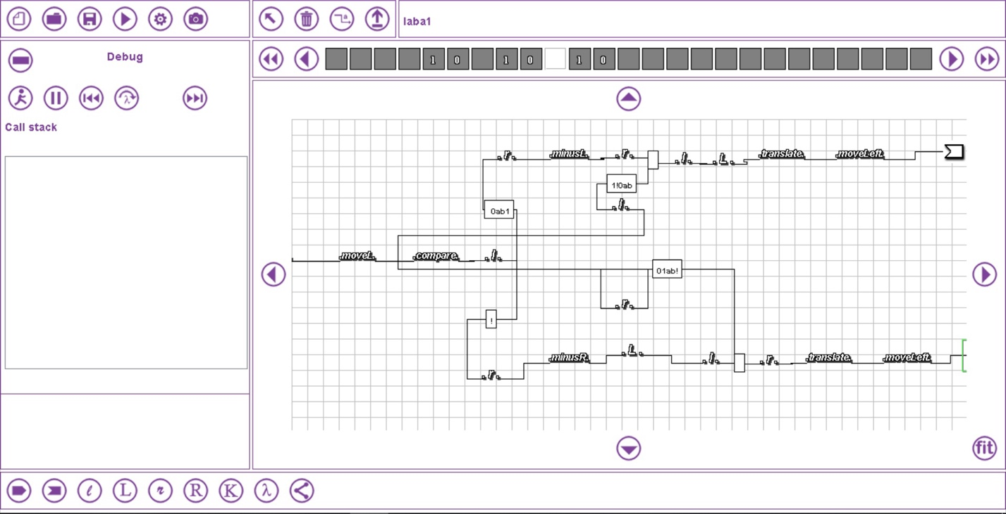

Тест 3
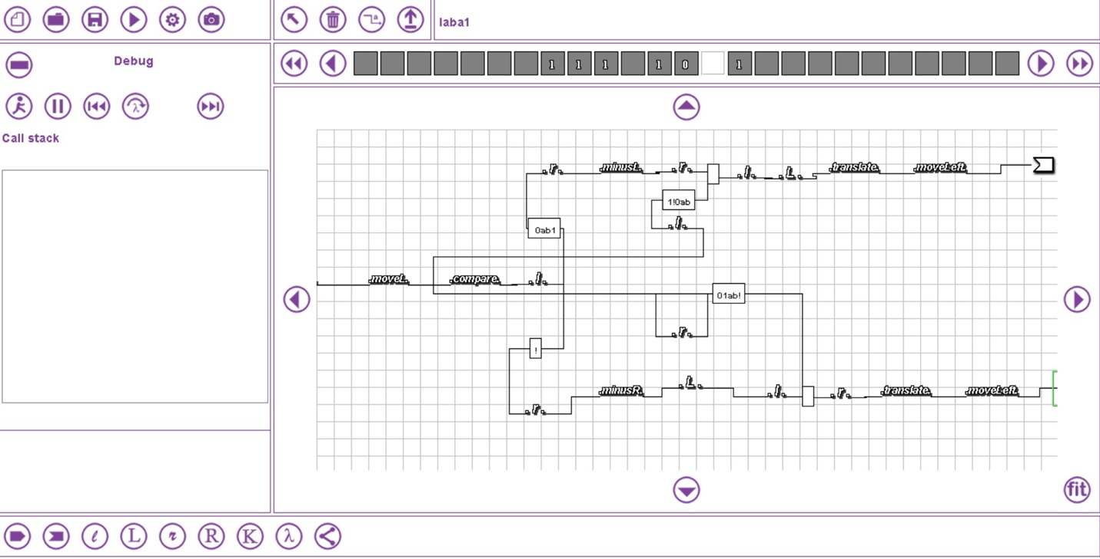

Тест 4
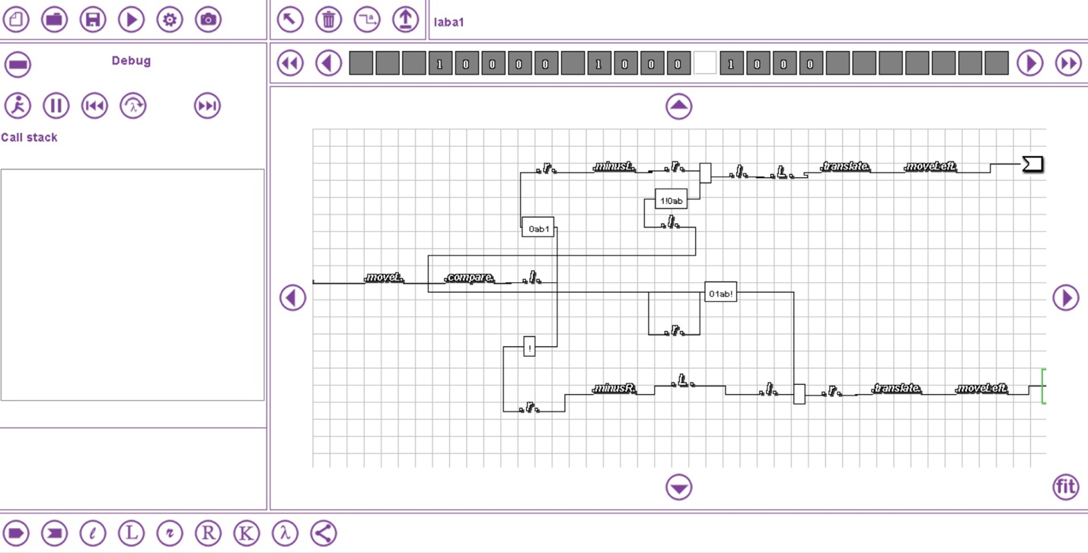

Тест 5
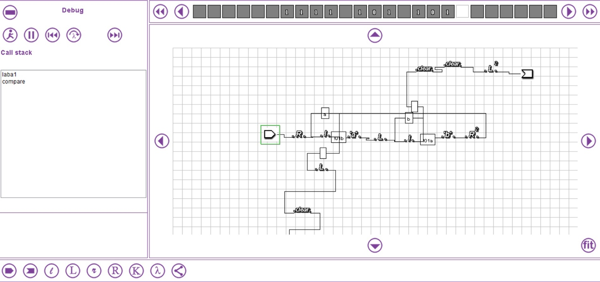

9. Дневник отладки должен содержать дату и время сеансов отладки, и основные события (ошибки в сценарии и программе, нестандартные ситуации) и краткие комментарии к ним. В дневнике отладки приводятся сведения об использовании других ЭВМ, существенном участии преподавателя и других лиц в написании и отладке программы.

№ | Лаб. | Дата | Время | Событие | Действие по исправлению | Примечание
 | или
 | дом.

- Замечания автора по существу работы

11. Выводы: я научился создавать диаграммы Тьюринга

Подпись студента _________________

